Дизайн-проект
благоустройства дворовой территории многоквартирного дома № 1,
п.Непотягово

Общие положения.
Настоящий проект подготовлен с целью участия дворовой территории многоквартирного дома по адресу: Вологодская область, Вологодский район, сельское поселение Спасское, п. Непотягово, д. 1, в муниципальной программе "Формирование современной городской среды в сельском поселении Спасское Вологодского муниципального района Вологодской области на 2018-2022 годы» (далее программа) в 2021 г.
Необходимость выполнения мероприятий по благоустройству в рамках проекта обусловлена потребностью жителей многоквартирного дома в организации благоустройства дворовой территории.
Многоквартирный дом построен в 1970 году, работы по благоустройству дворовой территории дома не производились длительное время. Освещение территории достаточное, скамейки в удовлетворительном состоянии. Твердое покрытие дорожного полотна имеет износ 90 %, поэтому общим собранием собственников МКД, исходя из минимального перечня работ по благоустройству, выбран ремонт дворового проезда и обустройство автомобильной парковки.
На общем собрании собственников помещений дома №1 п. Непотягово было принято решение не утверждать дополнительный перечень работ.
В настоящем проекте представлены следующие материалы:
- визуализация в виде фотографий дворовой территории по состоянию на 10.06.2020 г.;
- текстовое описание мероприятий по благоустройству;
- исполнительная схема на благоустройство территории МКД.

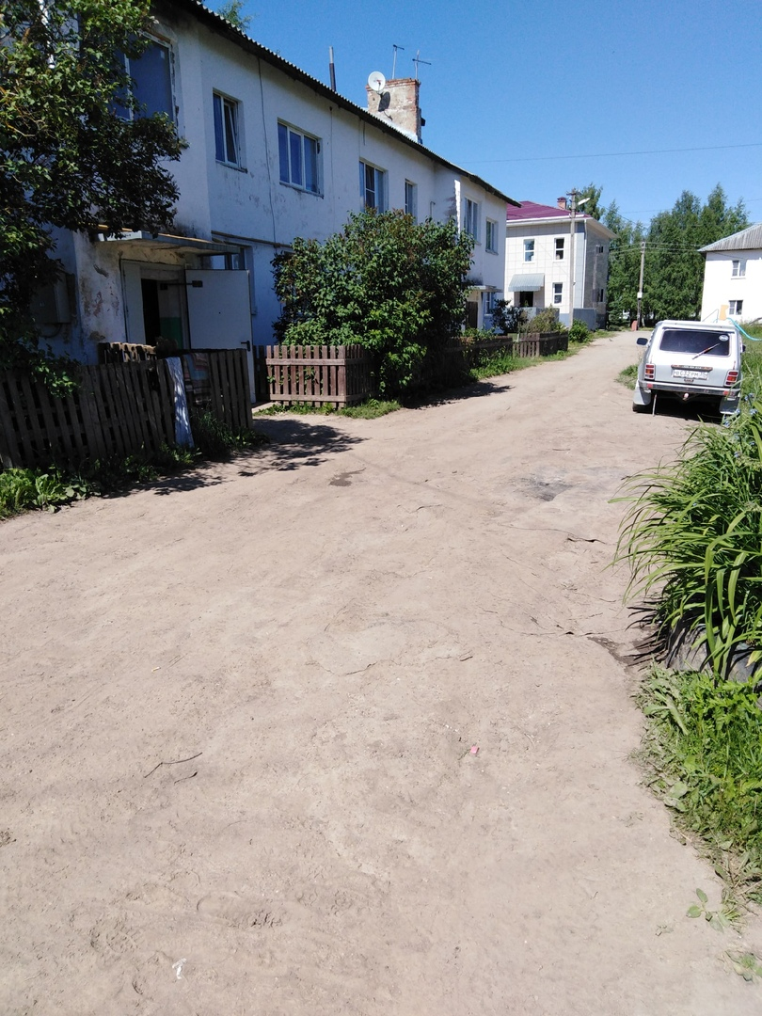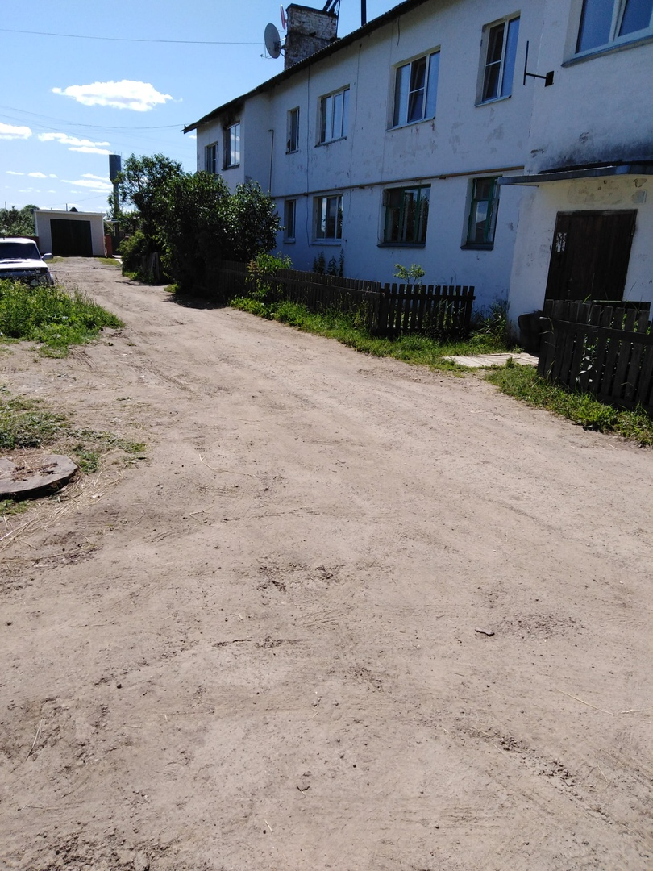

Описание мероприятий по благоустройству дворовой территории многоквартирного дома по адресу:
Вологодская область, Вологодский район, сельское поселение Спасское п. Непотягово д.1

Настоящим проектом предусмотрены следующие мероприятия по благоустройству дворовой территории МКД:
- Ремонт дворового проезда площадью 129 кв.м.
- Обустройство автомобильной парковки 70кв.м

